[Ⅰ]第一章微机系统导论
微型计算机系统（MCS）包括硬件和软件；硬件包括微型计算机（MC）、外围设备和电源；微型计算机（MC）包括微处理器（MP）、存储器、I/O设备和系统总线；微处理器（MP）包括算术逻辑单元（ALU）、控制单元（CU）和寄存器阵列（RA）；系统总线包括地址总线（AB）、数据总线（DB）和控制总线（CB）系统总线：实现CPU、I/O设备、和存储器之间相互连接的总线。

[Ⅱ]第三章8086/8088微处理器及系统
内部结构组成：总线接口单元（BIU）和执行单元（EU）
BIU：4个16位的段寄存器（CS、DS、SS、ES）和16位指令指针IP
EU：16位ALU、16位标志寄存器F、数据暂存寄存器、16位通用寄存器（数据寄存器：AX、BX、CX、DX；指针寄存器SP、BP；变址寄存器SI、DI）、EU控电路
状态标志：SF：结果的最高位 OF：有符号数溢出时为1
CF：最高位产生进位或者借位时为1 PF：结果低8位中含有偶数个1时为1
AF：低四位向高四位进位或者借位时为1 ZF：结果为0时为1
DF：串操作方向标志，0地址增加\1减小 IF：中断标志位IF=1允许中断
总线周期：4个周期组成，在T3后可插于1个或多个等待状态TW，CPU发出READY信号后进入T4。T1地址周期；T2缓冲周期；T3数据周期；T4结束
规则字：存放字的低字节从偶地址开始存放，可一个周期完成存取8086中低位库（512K）与数据总线D7~D0相连，该库中每个地址为偶地址；高位库与D15~D8相连，该库中每个地址为奇地址。
字/节访问周期：对字节的访问：需要一个总线周期；对低地址为偶地址的字的访问：需要一个总线周期。对低地址为奇地址字的访问：因为A1位不同，不能同时访问两片存储器，所以需要两个总线周期。 最大(多处理器)最小(单处理器)两种工作方式
逻辑地址：段地址和偏移地址
物理地址PA：段寄存器十六进制后添0+偏移量（EA）
有效地址EA=基地址（BX/BP）+变地址（SI/DI）+位移量D（0/8/16）

寻址方式
固定寻址：例：AAA规定被调整的数总位于AL中
立即数寻址：MOV AL，5；MOV AX，3064H；MOVAX，’AB’；送BA的ASCII码。注意字长一致 MOV AH, 3064H ×（目标操作数不可以为立即数）
寄存器寻址 MOV AL，BH；MOV AX，BX；MOV AL，64H；注意字长一致 MOV AH，BX ×
直接寻址：MOV AX，ES:[1680H]；隐含的段(没有标ES时)为数据段DS；
基址(间接)寻址：MOV AX, [BX]，BX，数据段DS；只要含有BP，堆栈段SS
MOV AX，[BX] PA=16d×(DS)+(BX)
MOV AX，ES:[BX] PA=16d×(ES)+(BX)
MOV AX，[BP] PA=16d×(SS)+(BP)
MOV AL，[BX+1000H] PA=16d×(DS)+(BX+1000H)
注意不允许使用AX、CX、DX，只能是BX或者BP 如MOV AX，[CX]×
变址(间接)寻址：偏移地址＝(SI)/(DI)+8位/16位偏移量
MOV AX，[DI] PA=16d×(DS)+(DI)
MOV AX，ES:[SI] PA=16d×(ES)+(SI)
注意：不允许使用AX、CX、DX，只能是SI或者DI 如MOV AX，[AX]×
基址加变址(间接)寻址：必须用BYTE PTR、WORD PTR或DWORDPTR确定类型
MOV AX，[COUNT+BX+SI] PA= 16d×(DS)+(0H+BX+SI)
串操作指令寻址、I/O端口寻址：目标操作数不能为立即数或CS

打★的指令：目标操作数不能为立即数+源和目标操作数不能同时为存储器操作数
MOV dst, src传送指令：目标操作数不能为立即数或CS；MOV不影响标志位.★
常见错误示例：MOV [SI]，[BX]；错误，不能存储器之间直接传送，改为 BX
MOV [SI]，IP ；错误，指令指针IP不能传送
MOV BX，AL ；错误，SRC和DST的字长不一致
MOV CS，AX ；错误，目标操作数dst不能是CS，也不能用立即数方式.
MOV ES，2000H；错误，立即数不能直接送到段寄存器
MOV ES，DS ；错误目标操作数dst和源操作数src不允许同时为段寄存器
PUSH dst：入栈指令：(SP)←(SP)－2 ((SP))←(src) ★
POP dst：出栈指令：(dst)←((SP)) (SP)←(SP)+2 ★
注意：PUSH和POP不能使用立即数寻址方式；POP指令的dst不能是CS寄存器；PUSH和POP指令都不影响标志位。PUSH和POP指令针对的是字，不是字节；
XCHG dst,src：交换指令
LEA reg,src：有效地址送寄存器执行操作:(reg)←offsetofsrc
ADD dst,src：加法指令；执行操作:(dst)←(src)＋(dst)；影响状态标志位；★
ADD [2400H]，2AH错误，没有指明类型，(应该在[2400H]前说明是字、还是字节)
ADC dst,src：带进位加指令；执行操作:(dst)←(src)＋(dst)＋CF；影响状态标志位★
INC opr：加1指令；执行操作:(opr)←(opr)＋1；★将目标操作数当作无符号数，完成加1操作后，结果仍保留在目标中。INC指令不影响进位标志CF，影响其它5位状态标志位。INC：INC [BX]是错误的，应为INC BYTE PTR [BX]；
SUB dst,src：减法指令；执行操作:(dst)←(dst)－(src)影响状态标志位★
DEC opr：减1指令；执行操作:(opr)←(opr)－1影响状态标志位（除了CF）★
NEG opr：求补指令；执行操作:(opr)←－(opr)，将目标操作数取负后送回目标(按位取反后保持符号位不变加1)
CMP opr1,opr2：比较指令；执行操作:(opr1)－(opr2)影响状态标志位★
目标操作数与原操作数相减，但不送回结果，只根据运算结果置标志位。
MUL src：无符号数乘法；字节操作(AX)←(AL)×(src)；字操作:(DX,AX)←(AX)×(src)
注意：AL(AX)为隐含的被乘数寄存器；AX(DX,AX)为隐含的乘积寄存器
IMUL src：带符号数乘法；执行操作：同MUL；
区别MUL和IMUL指令，举例如下：假设AL=FFH，BL=FFH
MUL BL 则有AX=255×255=65025(FE01H)
IMUL BL 则有AX=（-1）×（-1）=1
DIV src：无符号数除法；执行操作：
字节操作: (AL) ← (AX) / src 的商 (AH) ← (AX) / src 的余数
字操作: (AX) ← (DX, AX) / src 的商 (DX) ← (DX, AX) / src 的余数
IDIV src 带符号数除法：与DIV相同，但操作数必须是带符号数
移位指令和循环移位指令：备注：被移出的部分置CF
SAL算术左移：最低位用0来补充，最高为移入CF
SAR算术右移：最高位用符号位补充（符号位不变），最低位用0补充
SHR逻辑右移、SHL逻辑左移、ROL循环左移、ROR循环右移、RCL带进位循环左移、RCR带进位循环右移。

AND dst,src；逻辑与；执行操作:（dst）←（dst）（src）有0则0
OR dst,src；逻辑或；执行操作:（dst）←（dst）（src）有1则1
NOT opr ；逻辑非；执行操作:（opr）←（opr） 按位取反
XOR dst,src；异或 ；执行操作:（dst）←（dst）（src）不同为1
TEST opr1,opr2；测试（test）执行操作:（opr1）（opr2），与，设置标志，结果不回送
小结：清零，用与运算；置1，用或运算；取反，用异或运算（与1异或）

MOVSB、MOVSW：字节传送、字传送。执行操作：[DS:SI] —>[ES:DI]，将源串的值传送到相应的目标串单元中，同时修改指针SI、DI。
SCAS(B/W区分是字节或字)目标串：搜索目标串，放在AX或AL中，需搜索串首元素的偏移地址在DI中，ZF=1则找到；LODS(B/W)源串：源串首元素偏移地址在SI中，将其放入AX/AL中，SI自动加减1（根据DF）STOS(B/W)目标串：目标串首元素偏移地址在DI中，将AX/AL中内容写入DI所指目标串，DI自动加减1（2）

压缩的BCD码：压缩的BCD码用4位二进制数表示一个十进制数位，整个十进制数用一串BCD码来表示。例如，十进制数59表示成压缩的BCD码为0101 1001，十进制数1946表示成压缩的BCD码为0001 1001 0100 0110。
非压缩的BCD码：非压缩的BCD码用8位二进制数表示一个十进制数位，其中低4位是BCD码，高4位是0。十进制78表示成压缩的BCD码为0000 0111 0000 1000。
ASCII码：要将ASCII码表示的数转换成BCD码很简单，只要把ASCII码的高4位清零即可。如ASCII码中，3表示为33H，将高位清零后就得到BCD码。

压缩的BCD码调整指令：执行加法指令（ADD、ADC）或减法指令（SUB、SBB）后，如结果的低4位 (AL)D0~3＞9或AF=1，则（AL）←（AL）±06H，AF置1；如果结果的高4位 (AL)D4~7＞9或CF=1，则（AL）←（AL）±60H，且CF置1。

处理器控制指令：
CLD：DF=0正向地址递增\STD：DF=1 CLI：禁止可屏蔽中断IF=0 \STI：IF=1
CLC：CF清零 STC：CF置1 CMC：CF取反 HLT暂停 NOP空操作(3周期)
指令名称 |  | 助记符 | 测试条件
无条件转移 |  | JMP目标号
调用过程 |  | CALL过程名
从过程返回 |  | RET弹出值
重复执行串指令  (CX)←(CX)-1  (CX)=重复次数 |  | REP | (CX)≠0
 |  | REPE / Z | (CX)≠0且ZF=1
 |  | REPNE / NZ | (CX)≠0且ZF=0
循环控制指令  (CX)←(CX)-1  CX 循环次数 |  | LOOP | (CX)≠0
 |  | LOOPZ/E | ZF=1且(CX)≠0
 |  | LOOPNZ/NE | ZF=0且(CX)≠0
无符号数 | 高于 | JA/JNBE
 | 高于等于 | JAE/JNB
 | 低于 | JB/JNAE
 | 低于等于 | JBE/JNA
带符号数 | 大于 | JG/JNLE
 | 大于等于 | JGE/JNL
 | 小于 | JLJ/NGE
 | 小于等于 | JLE/JNG
单标志 | 等于/结果为 0 | JE/JZ | ZF=1
 | 不等于/结果不为 0 | JNE/JNZ | ZF=0
 | 有进位/错位 | JC | CF=1
 | 无进位/错误 | JNC | CF=0
第四章 汇编语言程序设计
DD 5 DUP ( ?, 12, 3 DUP (12,5) )；占用160字节
标号
NEAR（近）：只能被标号所在段内的转移和调用指令访问（即段内转移）；
FAR（远）可以被其他段的转移和调用指令访问（即段间转移），也可为段内转移。
ASSUME 段寄存器名:段名例: ASSUME CS: SEGA, DS: SEGB, SS:NOTHING（取消）
分析运算符：SEG:送段地址；OFFSET:送偏移值（或LEA）；TYPE:送类型（DB为1）；SIZE:送数据总字节；LENGTH:送数据总项数；HIGH:送高8位；LOW:低八位
FOO | 2AH | ZERO
1 | 01H | ONE
 | 00H
3 | 03H | TWO
 | 00H
 | 55H
 | 00H
7 | 09H | THRE
 | 00H
 | 55H
 | 00H
B | ODH | FOUR
 | 00H
D | OCH | FIVE
 | 00H
F | 0FH | SIX
 | A | STR1
 | B
 | B | STR2
 | A

地址表达式：DB 字符串初始化只能用DB
DW偏移地址；DD段地址(高)+偏移地址(低）
例：
FOO SEGMENT AT 55H ；段基址55H
ZERO DB 2AH ；内容为2AH
ONE DW ONE ；内容为自己偏移值 0001H
TWO DD TWO；自己段基址+偏移值 00550003H
THREE DD THREE+2 ；偏移值7+2=00550009H
FOUR DW FOUR+2；内容为偏移值B+2=000DH
FIVE DW FIVE-ONE；内容为偏移值D-1=000CH
SIX DB $-ZERO ；内容为$当前地址F-0=0FH
STRING1 DB ’AB’ ;字符串(A为低字位)
STRING2 DW ’AB’ ；字节(A为高字节)
FOO ENDS

程序的基本结构：顺序、分支、循环结构
顺序结构程序：没有分支、没有循环的直线运行程序
分支结构程序：程序的分支一般用条件转移指令来产生
循环结构程序：程序中存在需要重复多次执行的程序段部分（循环体）。循环控制部分每循环一次检查循环结束条件，满足条件就停止循环，往下执行程序。

[Ⅰ]第六章输入输出与中断 信息可分为三类：数据信息、状态信息、控制信息
CPU与外设之间数据传送的方式：程序传送方式（效率低）、中断传送方式（多个外设，效率高）、直接存储器存取DMA传送方式（快速传送大批量数据）

程序传送方式（用IN和OUT指令直接控制I/O和CPU之间数据交换的方式，包括无条件传送、条件传送）
无条件传送（同步传送）：针对规定的外设，对于少量数据最省时间，I/O可以是简单数据锁存缓冲器，CPU如同访问内存储器一样访问这些外设接口，无需检测状态。
条件传送（异步传送）：在执行输入(IN指令)或输出(OUT指令)前，要先查询接口中状态寄存器的状态信息READY。由该状态信息指示要输入的数据是否已“准备就绪”和输出设备是否“空闲”，状态信息只占1位数据，不同的外设可以共用一个端口的不同的位。缺点:CPU必须作程序等待循环,不断测试外设的状态,直至外设为交换数据准备就绪时为止，大大降低了CPU的运行效率。
POLL: ；查询式输入程序  IN AL，S_PORT；读端口信息  TEST AL，80H ；READY在D7位  JE POLL ；未ready，循环  MOV AL，DATA；ready，读入数据  OUT D_PORT，AL | POLL: ；查询式输出程序  IN AL，S_PORT；读端口信息  TEST AL，80H ；BUSY在D7位  JNZ POLL ；正忙，循环  MOV AL，DATA；空闲，读取数据  OUT D_PORT，AL

中断传送：利用中断来实现CPU与外设之间的数据传送，就是中断传送方式。采用中断传送方式时，CPU从启动外设到外设准备就绪这段时间，不像查询方式一样处于等待状态，而仅仅是在外设准备好数据传送的情况下才中止CPU执行的主程序,在一定程度上实现了主机和外设的并行工作，提高了CPU的工作效率。

DMA传送：DMA方式主要通过DMA控制器，让一些高速的I/O设备直接与内存高速交换数据，不必通过CPU也不需要软件介入。DMA传送过程：①接口准备就绪发出DMA请求②CPU通过HOLD接收DMA发出的总线请求③HLDA送回总线允许信号使DMA接管总线控制权④DMA把地址送地址总线⑤DMA请求被接口接收⑥内存把数据送数据总线⑦接口锁存数据⑧DMA传送结束，将HOLD变低电平，撤销总线请求，让出总线权⑨CPU将HLDA变为低电平恢复对总线控制。它总是传输完单个数据或者数据块后才交出总线控制权。

三种数据传送方式的比较
程序控制方式：对于条件传送方式，CPU常需要反复查询外设状态，只有当外设已准备好数据或不忙碌时，才能与CPU交换数据，采用该方式，CPU的利用率很低。
中断方式：只有输入设备将数据准备好或者输出锁存器为空时才能向CPU发起中断请求。不需反复查询外设状态，微机中断技术简单灵活多用，CPU利用率大大提高。
DMA方式：由DMA控制器取代CPU接管总线，控制外设于内存间直接进行高速成批的数据交换，传输效率高，数据传输速度基本取决于外设和存储器的存取速度。
CPU与外设之间的数据传送方式中，中断方式可用于解决CPU与低速外设之间的矛盾，提高CPU工作效率，DMA方式适用于CPU与高速外设之间传送大批量的数据。
8086/8088中断系统
中断系统具有以下功能：响应中断、处理中断、返回、实现优先级排队、高级中断源能中断低级的中断处理
中断源以及优先级别：优先级高的中断源能够中断低级中断源的中断服务程序
高  ↑  低 | 中断名 | 中断类型 | 说明
 | 除法错 | INT 0 | 商大于被除数 | 软
 | 用户定义 | INT n |  | 软
 | INTO | INT 4 | 溢出用 | 软
 | NMI | INT 2 | 非屏蔽中断 | 硬
 | INTR | 可屏蔽中断 | 由外设送入 | 硬
 | 单步 | INT 1 | 调试用 | 软
（INT 0~4属于系统（CPU）自动产生）
中断源：输入、输出设备、数据通道、实时时钟、故障源、调试程序设置的中断源
中断向量表：存放中断服务程序的入口地址。
共256类中断：每类中断的入口地址（CS:IP）占4个内存单元，共占用1K单元，一般置于存储器的最低端，位于00000-003FFH的范围内。
中断处理过程：中断请求－>中断响应－>中断处理－>中断返回，占用2个时钟
可屏蔽中断（INTR）过程：①中断申请（INTR）②中断响应INTR③读取中断类型号④把PSW、CS、IP压入堆栈，保存断点⑤清除IF与TF标志⑥从中断向量表中取新的CS、IP值⑦转入中断服务程序⑧开放中断⑨IRET使旧IP、CS、PSW从堆栈中弹出⑩返回被中断程序（下划线为主要操作）

可屏蔽中断（INTR）响应周期
1执行第一个INTA周期：通知外设接收中断请求
2执行第二个INTA周期：获得中断类型号
3执行一总线写周期：PSW状态字（标志寄存器）入栈
4执行一总线写周期：CS入栈
5执行一总线写周期：IP入栈
6执行一总线读周期：将4*N+2存储字中的值读入Cs
7执行一总线读周期：将4*N存储字中的值读入IP
在执行中断响应程序前整个过程CPU实际执行了7个总线周期，对于非屏蔽与软中断跳过第1，2步，从第3步开始执行到第7步.

可屏蔽中断响应的条件 假设使用单片8259A：中断触发条件，IRRi＝1；中断屏蔽触发器对应位IMRi=0；中断请求源的本级或高级中断不处在服务状态ISRj=0（j的优先级高于等于i）；CPU的中断允许标志IF=1，可通过指令STI开中断，通过指令CLI关中断（IF=0）；当前指令执行完毕(指令是程序的最小单位，不可被中断和拆散，)。以上条件缺一不可，任何一个条件不满足，中断请求都将被挂起。

常用DOS中断调用
中断向量：中断例行程序的入口地址，存放于中断向量表。每个中断例行程序的入口地址占4个字节，前2个存放中断入口的偏移地址（IP），后2个存放段地址（CS），共256个中断，从00000H~003FFH,占用了1024个字节。
1.返回DOS（矢量号21H；功能号（送AH）4CH）
2.设置中断向量（21H；25H）[入口参数：DS=中断服务子程序入口段地址；DX=中断服务子程序入口相对地址；AL=中断类型码]
3.键盘输入一字符并显示（21H；1）[出口参数：AL=输入字符的ASClIl码]
4.字符串输入（回车字符串输入结束符）（21H；0AH）
[入口参数：DS:DX指向输入缓冲区；注：输入缓冲区第一个单元设置字符串最大输入长度，第二个单元为实际输入长度]
5.显示一字符（21H；2）[入口参数：DL=待显示字符的ASCII码]
6.显示以“$”结尾的字符串（21H；9）[入口参数：DS:DX指向字符串的首地址]
7.0~1FH，80H~FOH为BIOS中断向量号；20H~3FH为DOS；40H~7FH用户备用
例：显示一个字符（AH=2）  MOV AH，2  MOV DL，’A’  ；待显示字符ASCII码置于DL  INT 21H | 例：显示字符串（AH=9）  STRING DB ‘HELLO’ ODH, OAH, ‘$’  ；字符串以‘$’结尾  MOV DX，OFFSET STRING  ；DX指向待显示字符的首地址  MOV AH，9 ； INT 21H

例：设中断类型号为8，则由此类型号中断向量表地址为：8×4=32=00100000B=20H
①由向量表可得对应4字节中断向量在表中位置：00020H、00021H、00022H、00023H
②假定中断类型8指定的中断向量为CS=1000H，IP=0200H；即（00020H）=IP_{L}=
00H、（00021H）=IP_{H}=02H、（00022H）=CS_{L}=00H、（00023H）=CS_{H}=10H，则由该中断向量形成的服务程序的入口地址将为CS×16+IP=1000H×16+0200H=10200H。
③CPU一旦响应中断，将转向执行从地址10200H开始、类型号8的中断服务程序。
[Ⅱ]中断服务子程序设计(三步走，必掌握)
例：在微机中增加一中断服务子程序，其向量号为50H，其功能是BX内容增1。
第一步：选择一个中断向量号。40H~7FH中断向量是为用户增加中断服务程序使用。
C SEGMENT
ASSUME CS:C
ORG 100H ;设定程序入口地址为100H，ORG指出起始地址偏移量，紧接着ORG的数值就是偏移地址的起始值

第二步：用数据传送指令或DOS置新中断向量的中断功能将中断子程序的入口地址置入中断向量表的相应表项中。
B： MOV AX,SEG SUBP ;SEG取段地址
MOV DS,AX ;中断服务程序入口段地址写入DS
MOV DX,OFFSET SUBP;中断服务程序入口偏移（相对）地址写入DX

第三步：使中断服务子程序驻留内存，供中断调用。
MOV AL,50H ;新增S的中断向量号写入AL
MOV AH,25H
INT 21H ;将段地址、偏移地址置入中断向量表相应表项

其它步 MOV DX,N ;驻留内存子程序字节数
MOV AH,31H
INT 21H ;使中断服务程序驻留内存并返回DOS
SUBP PROC FAR
INC BX
IRET
SUBP ENDP
N EQU $-SUBP
C ENDS
END B
例：在2片8259A的8086系统中，从片连接到主片的IR7端口，该从片的中断类型号为48H~4FH，边沿触发，非中断自动结束方式，一般全嵌套，非缓冲方式，写出该从片的预置字（参考右侧表格）：
ICW1：XXX10001B ICW2：01001000B
ICW3：00000011B ICW4：00000X01B

10 | 11 |  | 12 | 13 | 14 | 15 | 16进制
A | B |  | C | D | E | F
128 |  | 64 | 32 | 8 | 4 | 2 | 1 | 0
1 |  | 1 | 1 | 1 | 1 | 1 | 1 | 1
EAX(4H,32位)
 |  |  |  |  | AX(2H)
 |  |  |  |  | AH(1H) |  | AL(1H)
数字ASCII码：48（30H）~57（39H）
大写字母：65（41H）~90（5AH）；小写字母：97（61H）~122（7AH）
$2^{10}=1KB；2^{16}=64KB=65535；2^{20}=1MB$；$2^{24}=16MB；2^{32}=4GB$
DB：1字节；DW：2字节；DD：4字节；DQ：8字节；DT：10字节
1个字节 = 8位(二进制) =2位（十六进制 00H）

编者考场提醒：编程每题多磨，切勿心态爆炸

04017539 凌泰炀 2019.6.19
参考文献
[1]微机小抄.赵越.04009727.
[2]微机小抄.昊哥.不详.
[3]新编16/32位微型计算机原理及应用（第5版）
[4]微机课程PPT.SKLMMW Southeast University
[5]微机课程PPT.王东明
[6]微机笔记.凌泰炀.04017539
[7]部分往年试卷

本册导航：
第一页：导论；基本运算；DOS中断；传送方式；DOS中断；
第二页：中断子程序设计；8259；8253；
第三页：8255；连线问题
第四页：8250；80386；综合代码
[Ⅱ]第七章可编程接口芯片及应用
可编程中断控制器8259A：
中断请求寄存器、优先权裁决器、中断正在服务寄存器、中断屏蔽寄存器和控制逻辑 五个功能部件协同工作。IRR：中断请求寄存器；ISR：中断服务寄存器；IMR：中断屏蔽寄存器（当他们的D7~D0分别1时分别IR7~IR0表示正在请求、服务、屏蔽）

级联：主片的IR0-IR7端分别与各从片的INT端相连；IR0优先级最高；超过8级中断可以用多片8259A构成主从关系，级联使用，最多可以有8个从片，扩展为64级中断。CAS0~CAS2相当于地址线，主片和从片的CAS0~CAS2互相连接，主片根据发出中断请求的从片与IRi连接的情况来判断是哪一级从片，再通过CAS0~CAS2向它发出选择信号。

命令字：初始化命令字(4个寄存器)：ICW1~ICW4.用来对8259A进行初始化，要求按一定顺序写入。在系统运行过程中一般不再改变。操作命令字(3个寄存器)：OCW1~OCW3.用来对中断过程进行动态的操作与控制，过程中允许重新设置。

注意：不要把A0写入控制字；但OUT时一定注意A0决定端口
ICW1：定义8259A的基本操作，芯片控制初始化命令字
A₀ | D₇ | D₆ | D₅ | D₄ | D₃ | D₂ | D₁ | D₀
0 | X | X | X | 1 | ↓ | X | ↓ | ↓
D3： 1：电平触发 ； 0：边沿触发(上升沿)
D1： 1：单片 ； 0：级联
D0： 1：需要ICW4 ; 0：不需要编程

ICW2：用来编程8259A中断请求的类型号（为IR0对应的中断类型号）
A₀ | D₇ | D₆ | D₅ | D₄ | D₃ | D₂ | D₁ | D₀
1 | 中断向量类型号的高5位 |  |  |  |  | 0 | 0 | 0
例，如选择8259A的中断向量为70H~77H，则将01110装入命令字ICW2的D7~D3。（如果中断向量高位不同如78H~80H，则按前者高位（7）置）。IR0的中断类型号低三位必为000，其它IRi根据IR0的中断类型号递增。如果低三位不为0会自动清零。

ICW3：级联方式，标志主片、从片的初始化命令字
 | A₀ | D₇ | D₆ | D₅ | D₄ | D₃ | D₂ | D₁ | D₀
主 | 1 | 与IR0到IR7对应，某位=1表示与从片级联
从 | 1 | 0 | 0 | 0 | 0 | 0 | 011表示与主片的IR3相连
例，如一个从8259A与主8259A的IR2相连
则ICW3:主片：00000100B 从片：00000010B

ICW4：
A₀ | D₇ | D₆ | D₅ | D₄ | D₃ | D₂ | D₁ | D₀
1 | 0 | 0 | 0 | ↓ | ↓ | ↓ | ↓ | 1
D4: 1：特殊全嵌套 ； 0：一般全嵌套方式
D3: 1：缓冲方式 ； 0：非缓冲方式
D2： 1：主片 ； 0：从片（无主从时任取）
D1 1：自动EOI（AEOI） ； 0：非自动EOI（正常中断）

优先级自动循环方式：多个中断优先级轮流优先，一个中断请求设备被服务以后，它的优先级自动降为最低。优先级特殊循环方式：与优先级自动循环方式相似，不同在于初始状态的最低优先级由程序确定。

普通全嵌套方式：默认优先权管理方式，规定IR0最高，IR7最低。
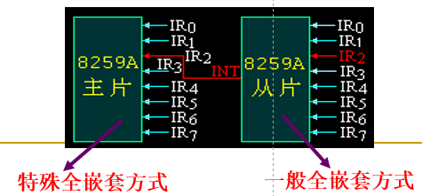
特殊全嵌套方式：与完全嵌套方式基本类似，区别在于允许主片在某级从片进行中断服务的期间响应同一级从片来的由另一级中断发出的更高权中断请求的申请。通常主片设置为特殊全嵌套方式，从片设置成普通全嵌套方式。
OCW1：直接使中断屏蔽寄存器IMR的相应位进行复位或置位操作
A₀ | D₇ | D₆ | D₅ | D₄ | D₃ | D₂ | D₁ | D₀
1 | 对应IMR中各位，为0表示该位允许中断

OCW2：设置8259A采用优先级的循环方式和中断结束方式
A₀ | D₇ | D₆ | D₅ | D₄ | D₃ | D₂ | D₁ | D₀
0 | R | SL | EOI | 0 | 0 | $$L2$$ | $$L1$$ | $$L0$$
$L_{2}L_{1}L_{0}$：从000~111分别指定IR0~IR7

中断的三种结束方式：
自动结束方式（AEOI）：8259A自动清除被响应中断的ISR位。将ICW4的D1位置1，即采用此种结束方式。一般结束方式（EOI）:OCW2为${00100L}_{2}L_{1}L_{0}$，靠CPU在中断服务程序中向8259A发送EOI命令来清除ISR位的，指令MOV AL，20H；OUT 20H，AL；使得OCW2=20H，末三位清零。特殊结束方式(SEOI)：通过CPU发送SEOI命令，命令指出了要清除的是正在服务的哪一个ISR位。

OCW3：设置特殊屏蔽、选择查询方式以及要读的寄存器
A₀ | D₇ | D₆ | D₅ | D₄ | D₃ | D₂ | D₁ | D₀
0 | 0 | ↓ |  | 0 | 1 | $$↓$$ | $$↓$$
D6 D5：11特殊屏蔽工作方式，优先级不起作用，若IF=1，可以响应任何未屏蔽的中断请求；10恢复原优先级工作方式
D1 D0：10 读IRR ；11 读ISR
D2·：1 8259A设置为中断查询方式（查询前CLI关中断）；0允许读IRR/ISR
读IMR,关IR4\IR3 | 读IRR | 读ISR | 读中断状态
IN AL，21H  OR AL，18H  OUT 21H，AL | MOV AL，0AH  OUT 20H，AL  IN AL，20H | MOV AL，0BH  OUT 20H，AL  IN AL，20H | MOV AL，0CH  OUT 20H，AL  IN AL，20H
注：20H（A0=0）和21H（A0=1）是8259A的片选地址，0A\0B\0C是写入的控制字

例：8259A片选地址为20H、21H。8259A使用步骤如下：
1 初始化
MOV AL，13H ；写ICW1，单片，边沿触发，要设置ICW4
OUT 20H，AL
MOV AL，8 ；写ICW2，中断类型号从8开始
OUT 21H，AL
MOV AL，0DH ；写ICW4，缓冲工作方式，8086配置
OUT 21H，AL
MOV AL，0 ；写OCW1，允许IR0～IR7中断请求
OUT 21H，AL
注意：8259A内部有4个初始化命令字需设置，而只有两个端口地址
在编程过程中，必须按照确定顺序写向规定的端口地址写命令字，对寄存器进行设置。
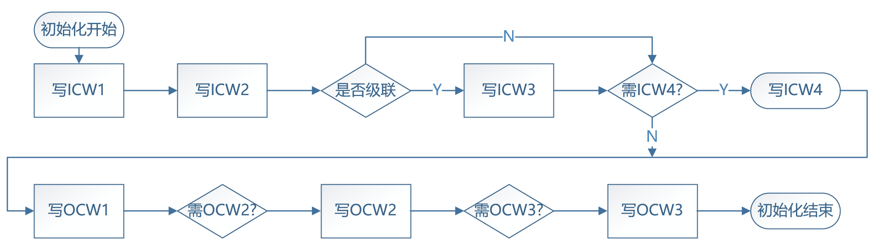
一旦初始化以后，若要改变工作方式等，则必须重新进行初始化编程。

2送中断向量入口地址。例如，异步通信中断IR4，其中断向量类型号为8+4=12(0CH)，则中断入口地址的偏移量（IP值）与段地址（CS）在入口地址表中的存放地址为
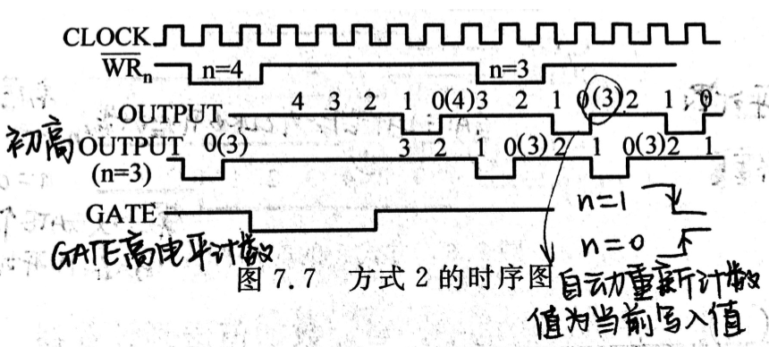
12×4=48(30H)，49(31H)，50(32H)，51(33H)。其中30H、31H存放指令指针IP；32H，33H存放指令段码CS。

3中断子程序结束。8259A采用中断工作方式，且ICW4中的D1为０，采用正常结束中断，在中断子程序结束前必须发EOI和IRET命令。
MOV AL，20H
OUT 20H，AL ；写OCW2命令，使ISR相应位复位(EOI命令)
IRET ；开放中断允许，并从中断返回
可编程计数器/定时器8253：
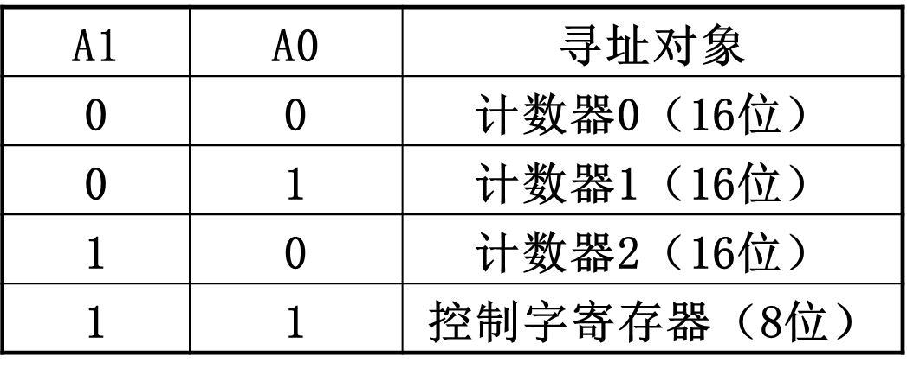
该芯片的最高计数频率为2MHz，可用于产生各种定时波形，也可用于对外部计数。寻址方式：右图
控制字格式：（端口地址43H）；计数通道X的端口地址为4XH
D7 | D6 | D5 | D4 | D3 | D2 | D1 | D0
00：选计数器0  01：选计数器1  10：选计数器2  控制字表 |  | 00：计数器锁存  01：对低字节读写  10：对高字节读写  11：先读写低后高 |  | 000：方式0  001：方式1  X10：方式2  X11：方式3  100：方式4  101：方式5 |  |  | 0：二进制  1：BCD码
计数初值：BCD码(D0=1)装入0000H，最多计数10^4次；二进制(D0=0)装入0000H，最多计数2^16=65536.（3个计数器均为16位）
（输出方波用方式3，输出负脉冲序列用2，输出单个脉冲用1，定时发送用2、3）
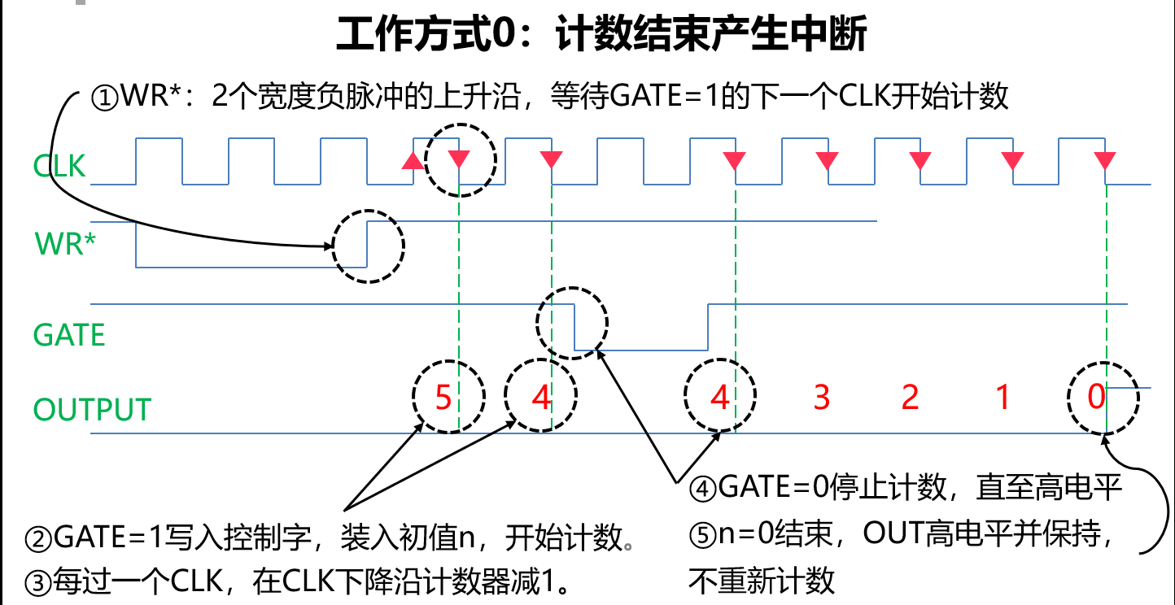
方式0（计数结束产生中断）：小结：☆1、写信号后沿上升沿经一个CLK上升下降将n值装入计数器；☆2、CLK下降沿，计数器减一；☆3、软件启动，不自动重复计数，只有写入另一个计数值时,即刻触发按新值计数（计数过程中可重新置数）；☆4、装入初值后OUT变低电平，计数结束OUT输出高电平；☆5、计数过程中，GATE端应保持高电平。方式0时序图 ↓
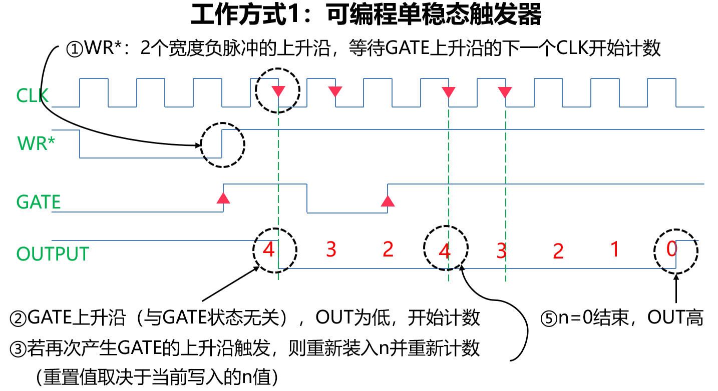
方式1（可编程单稳态触发器）小结：1、门控信号GATE的上升沿启动计数（硬件启动），GATE的上升可重复触发计数，在计数过程中,若GATE变低,不影响计数；2、装初值后OUT端变高电平，计数开始OUT端变为低电平，计数结束后又变高；3、计数过程中，GATE再次上升沿触发，负脉冲拉宽为两次计数过程之和，脉冲宽度=tc×n(tc为时钟周期);.方式1时序图 ↓
方式2（分频器）：GATE=1时，写入控制字，OUT端输出高电平为起始电平，装入计数初值n，开始计数；每一个计数脉冲下降沿n减1，当n减至1时，OUT变低，n减为0时，OUT变高，产生一个与时钟脉冲周期一样宽的负脉冲；接着自动装入n连续计数，输出频率为:f_{clk}/n；计数过程中，允许重新装入新的n值，下一个计数周期按新的n值计数.GATE=0，停止计数，并强迫OUT输出高电平，在GATE变为高电平后，重新装入n值，开始计数.方式2时序图 ↓ （正脉冲宽度实际为tc×(n-1)）
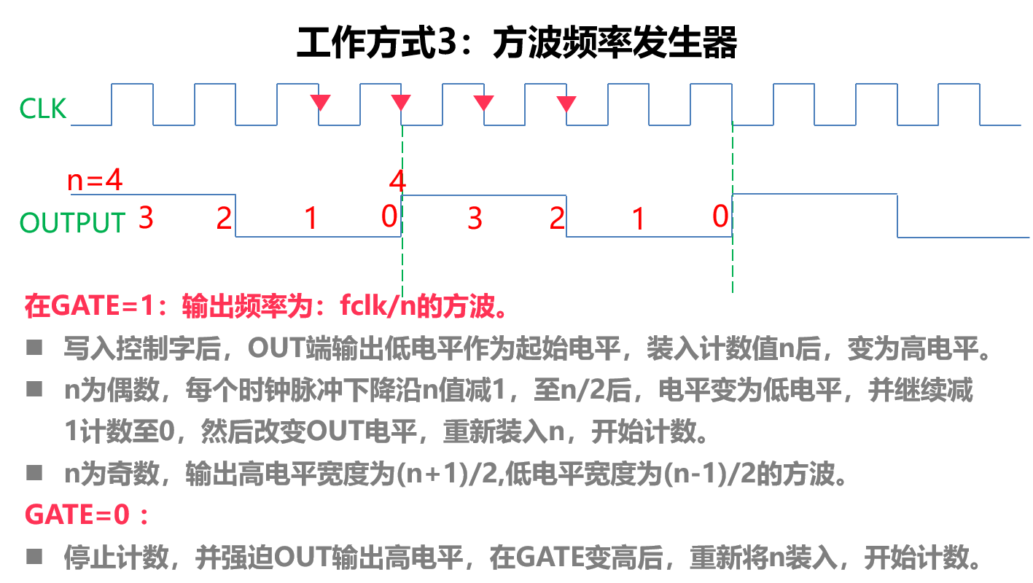
[Ⅲ]方式3（方波频率发生）：（方式3 时序图↓）

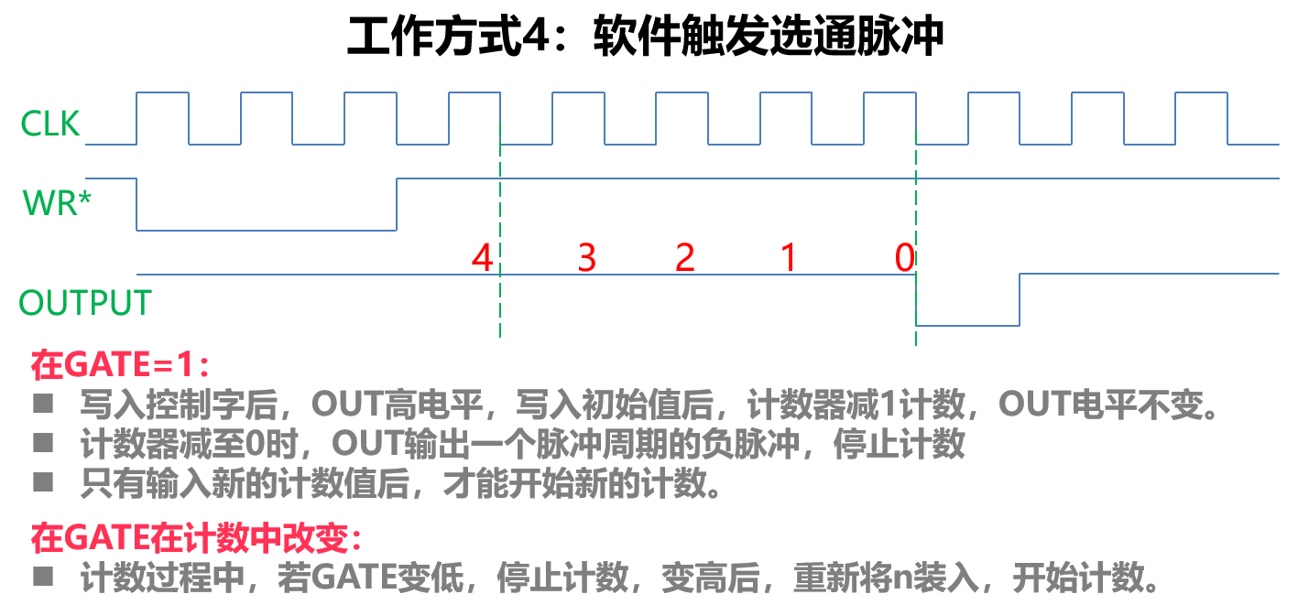
方式4（软件触发选通脉冲）：（方式4 时序图↓ GATE高电平+手动输入）

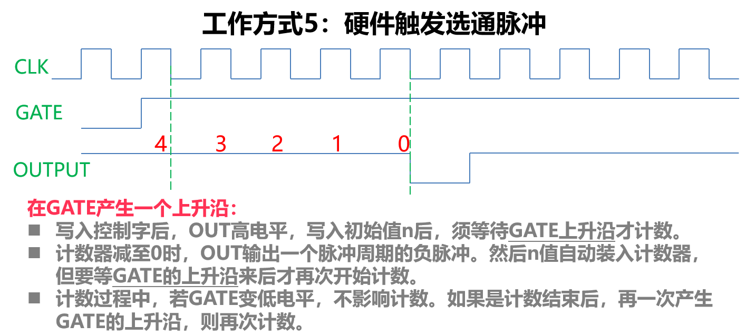
方式5（硬件触发选通脉冲）：（方式5 时序图↓ GATE上升沿+自动置入）

初始化编程：在使用8253芯片时，首先要对其进行初始化编程，包括写入控制字和写入计数值两个步骤。
第一步，写入控制字。任一计数器的控制字都要从8253的控制口地址写入，控制哪个计数器由控制字的D7D6位来决定。
第二步，写入计数初始值。计数初始值经由各计数器的端口地址写入。
若控制字里规定只写低八位，则写低八位，高8位自动置0
若控制字里规定只写高八位，则写高八位，低8位自动置0。
若是16位计数值，则分两次写入，先写低8位，再写高八位。

例1：三个计数器端口地址为：40H，41H，42H，控制寄存器端口地址为：43H；时钟1.19MHz.
计数器0：电子时钟基准，工作于方式3，计数器值预置为0（即65536），即输出的方波频率为：1.19/65536=18.21Hz，即每隔55ms产生一次中断请求.程序：
MOV AL，36H  ；36H=00110110B  OUT 43H，AL；写控制字 | MOV AL，0；预置计数值  OUT 40H，AL；先写低字节  OUT 40H，AL；再写高字节
（先低后高应当置数MOV AL，n；两次，此处特例两次都是0，只写一次）
计数器1：动态RAM定时刷新，工作于方式2，计数器值预置为18，即输出的频率为：1.19/18=66.1kHz，即每隔15.1us产生一次动态刷新请求信号.程序：
MOV AL，54H  ；54H=01010100B  OUT 43H，AL；写控制字 | MOV AL，12H；预置计数值  OUT 41H，AL；写低字节
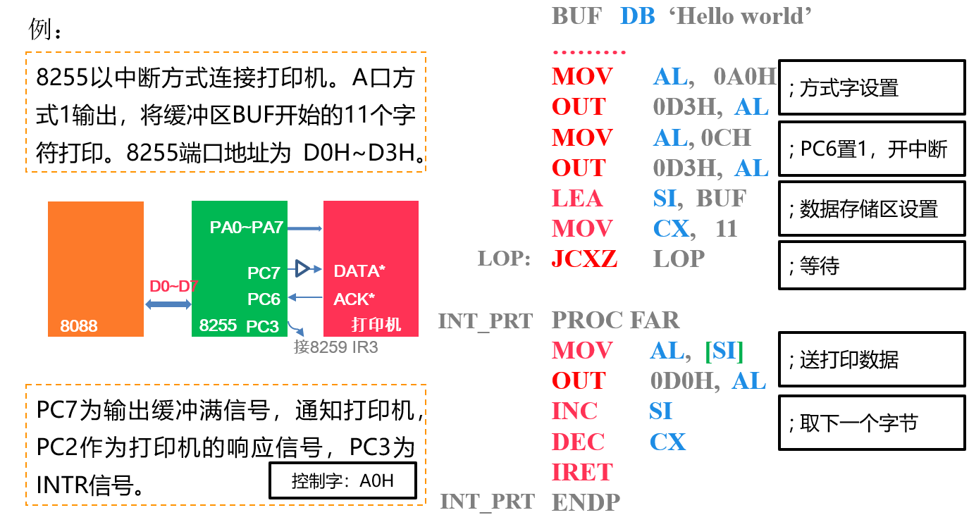
计数器2：扬声器音调，工作于方式3，计数器值预置为1331（533H），即输出的频率为：1.19/1331=894Hz.程序：
MOV AL，B6H  ；B6H=10110110B  OUT 43H，AL；写控制字 | MOV AL，33H；预置计数值  OUT 42H，AL；先写低字节  MOV AL，O5H；预置计数值  OUT 42H，AL；再写高字节
若计数值>65536，则通过两个计数器级联（前一个OUT接后一个CLK）

例2，图中设计采用8253计数器和8259A中断芯片，8253的三个计数器端口地址为60H~62H,控制寄存器端口地址为63H, 8253每隔10s通过out1端口向8259a的IR0端口向CPU请求一次中断，请完成图中的硬件连线（？处），并写出8253的初始化程序。
此类问题分析如下：★8253的$\overline{RD}$\$\overline{WR}$一般接CPU对应的$\overline{OR\backslash OW}$；★8253的A0\A1负责选择计数器(四个端口依次为00\01\10\11)，接CPU对应的接口（一般是A0\A1但不一定）；★8253的CS对应的数字Yi决定CPU的A7\A6\A2设置（本题为010）；★74138的G1对应的A5和$\overline{IO/M}$设置为1，$\overline{G2A\backslash G2B}$对应的A3\A4设置为0；★因此8253四个端口对应CPU的A7~0为01100000B~01100011B即为60H~63H；★8253的OUT0可以单独输出，计数值：n＝1.19MHz/(1/10)Hz=11900000>65536（n最大值65536），也可以接CLK1，用2个计数器进行2次分频n＝n₀×n₁；★8253的OUT1接8259的IR0(最高级中断)，8259的INT接CPU的INTR，即8253输出OUT1时，CPU中断；

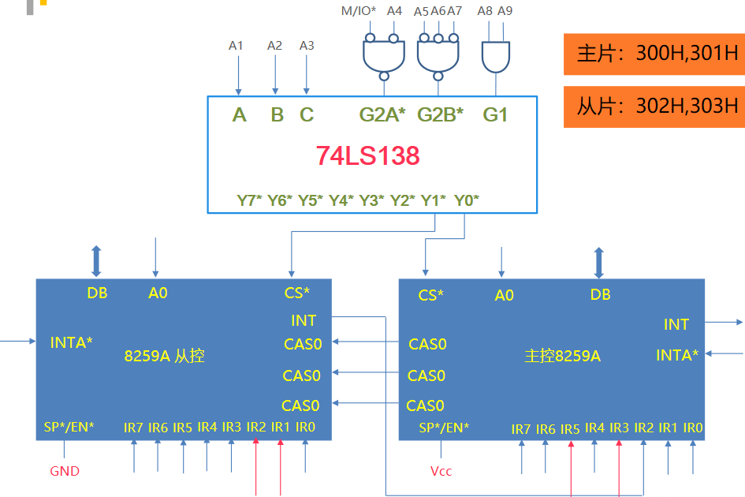
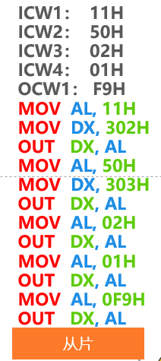
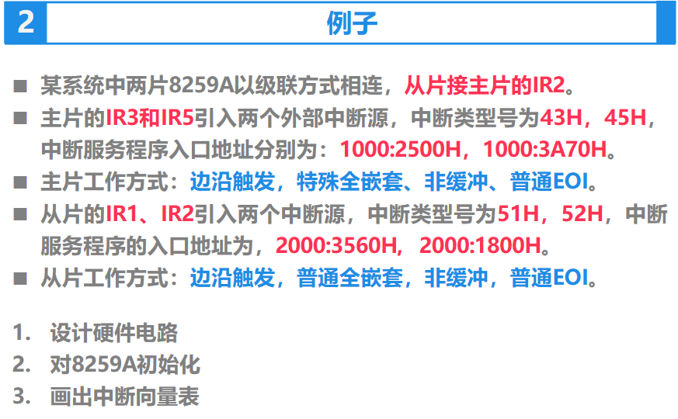
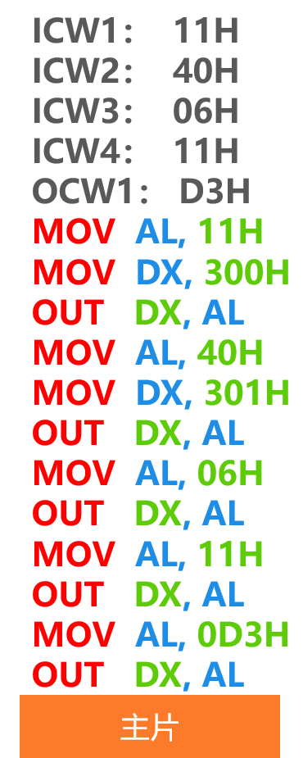
例3，8259级联中断的案例

可编程并行通信接口芯片8255A：
该芯片有三组8位并行可编程端口A、端口B、端口C，提供不同应用所要求的和外部设备进行连接的方法，它们既能够工作在同步传送方式，又能够工作在异步传送方式，既可以作为输入端口，也可以作为输出端口。（其中端口C可作为两个4位输入/输出端口；并可以配合A、B口做控制/状态信号）（寻址方式表↓）
A1 | A0 | $$\overline{RD}$$ | $$\overline{WR}$$ | $$\overline{CS}$$ | 操作
0 | 0 | 0 | 1 | 0 | 读端口A
0 | 1 | 0 | 1 | 0 | 读端口B
1 | 0 | 0 | 1 | 0 | 读端口C
0 | 0 | 1 | 0 | 0 | 写端口A
0 | 1 | 1 | 0 | 0 | 写端口B
1 | 0 | 1 | 0 | 0 | 写端口C
1 | 1 | 1 | 0 | 0 | 写控制字
控制字：根据D7位的不同，控制字分为两类
方式选择控制字（D7＝1）、C端口置位复位控制字（D7＝0）

方式选择控制字（D7＝1）【★查询方式0~2前请务必先查询该表★】
D7 | D6 | D5 | D4 | D3 | D2 | D1 | D0
1 | A口  工作方式 |  | A口  I/O | C口  高4位 | B口  工作方式 | B口  I/O | C口  低4位
D6\D5：A口工作方式 00 方式0 ；01 方式1 ；1X方式2
D2： B口工作方式 0 方式0 ；1 方式1
I/O: 输入输出方式 0 输出 ；1 输入

C端口置位复位控制字：用于设置C口的某一位D7=0
D7 | D6 | D5 | D4 | D3 | D2 | D1 | D0
0 | 未用 |  |  | 位选择 |  |  | 1置/0复位
D3D2D1：000~111分别选择C口位0~7

方式0：基本输入/输出工作方式（可用于无条件传送或查询式传送）
【★查询方式0~2前请务必先查询方式选择控制字表★】
特点：在该方式下8255提供了最基本的输入/输出工作方式,它没有“握手联络”信号,微处理器只要对端口进行最简单的读和写就能完成数据的输入和输出操作.
☆1.在该方式下，8255A可以定义为两个8位端口AB，两个4位端口C。☆2.任何一个端口都可用作输入或输出。☆3.由A口、B口、C口高4位与C口低4位4组组合成16种不同的输入输出组态。☆4.可用于同步传送和查询传送。在查询传送时，通常将C口的某些位规定为控制或状态信号端口，具体的功能可以由程序指定。
控制字格式如下：
D7 | D6 | D5 | D4 | D3 | D2 | D1 | D0
1 | 0 | 0 | A | C高4位 | 0 | B | C低4位
例：8255的四个端口为：80H~83H。A口工作方式0，输出，B口工作方式0，输入。则指令 MOV AL，10000010B ；OUT 83H，AL；

方式1：选通输入/输出工作方式(异步，可用于查询式传送或中断式传送)
特点：A口、B口作为8位数据端口,可以工作于选通输入/输出方式,当要在联络信号的控制下才能完成I/O操作;C口的6根I/O线作为A口、B口的联络信号;C口余下的两根I/O线仍能用来输入输出数据.
端口A和B均为输入方式控制字格式：
D7 | D6 | D5 | D4 | D3 | D2 | D1 | D0
1 | 0 | 1 | 1 | PC6 PC7 : I/O | 1 | 1 | X
端口A和B均为输出方式控制字格式：
D7 | D6 | D5 | D4 | D3 | D2 | D1 | D0
1 | 0 | 1 | 0 | PC4 PC5： I/O | 1 | 0 | X
混合输入与输出控制字格式：
D7 | D6 | D5 | D4 | D3 | D2 | D1 | D0
1 | 0 | 1 | ↓ | ↓ | 1 | ↓ | X
D4: A口方式 1：输入；0输出
D3: PC6、PC7 1：输入；0输出
D1: B口方式 1：输入；0输出
例：8255的四个端口为：80H~83H。要对PC7置1，对PC3置0。则指令：
MOV AL，OFH ；OUT 83H，AL； PC7置1：00001111B
MOV AL，06H ；OUT 83H，AL； PC3置0：00000110B

方式2：选通双向传输(异步,仅适用于端口A)
特点:双向方式中A端口在某一时刻工作在输入方式,在另一时刻又可以工作在输出方式;需要有两组6位联络信号,分别与输入和输出设备进行联络,联络信号由C端口中的5个数位提供,其中输入和输出的中断请求信号合并为一个;联络信号由C端口提供,C端口只有8位,只能为一个端口提供联络在方式2下工作,因此在8255A中只有A组控制的A端口能够工作在双向方式.控制字格式如下 ↓
D7 | D6 | D5 | D4 | D3 | D2 | D1 | D0
1 | 1 | X | X | X | ↓ | ↓ | ↓
D2： B口工作方式 1：方式1 ； 0：方式0
D1： PA0至PA7方式 1：输入 ； 0：输出
D0： PC0至PC2方式 1：输入 ； 0：输出
时序图：太复杂，编者看不懂，故不放了

例题（2012年第五题）下图为8086系统的一个接口电路，有一片8259、一片8255A及8个发光二极管，通过按钮开关可以产生中断请求信号。要求通过8259产生中断请求，在中断服务程序中通过8255A的A口输出控制8个发光二极管轮流点亮。8259的口地址为40H、41H，中断类型号为80H~87H，工作方式为：边沿触发，一般全嵌套，一般结束中断，非缓冲方式；8255A按基本输入输出方式工作，端口地址为60H~63H。
1）请写出8259的初始化程序，并设置中断屏蔽字OCW1；
2）写出8255A初始化程序，给8255A的A口设置初值，将初值保存到“INIT”单元；
3）请编程设置中断向量，假设中断服务程序入口处的标号为“LIGHT_INT”；
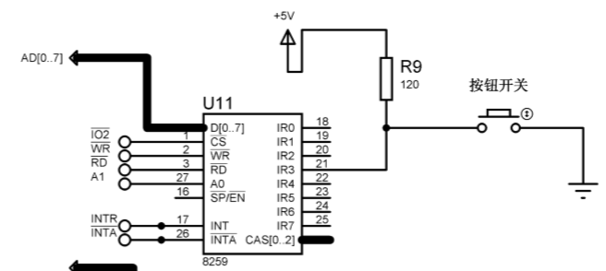
4）请写出对应的中断服务程序（包括开中断、8255A的A口输出控制8个发光二极管轮流点亮、给8259发EOI命令、中断返回）。

1）8259初始化（4分）
MOV AL,00010011B；写ICW1
OUT 40H, AL
MOV AL, 80H；中断类型号
OUT 41H, AL；写 ICW2
MOV AL,00000001B；写ICW4
OUT 41H, AL
MOV AL, 0 ；写OCW1屏蔽字，允许中断
OUT 41H, AL
或 IN AL, 41H
AND AL, 11110111B
OUT 41H, AL ；写OCW1屏蔽字，允许IR3中断
2）8255A初始化（4分）
MOV AL, 80H ；写控制字
OUT 63H, AL
MOV AL, 01H
OUT 60H, AL ；给8255A的A口设置初值，D1亮，其它不亮。
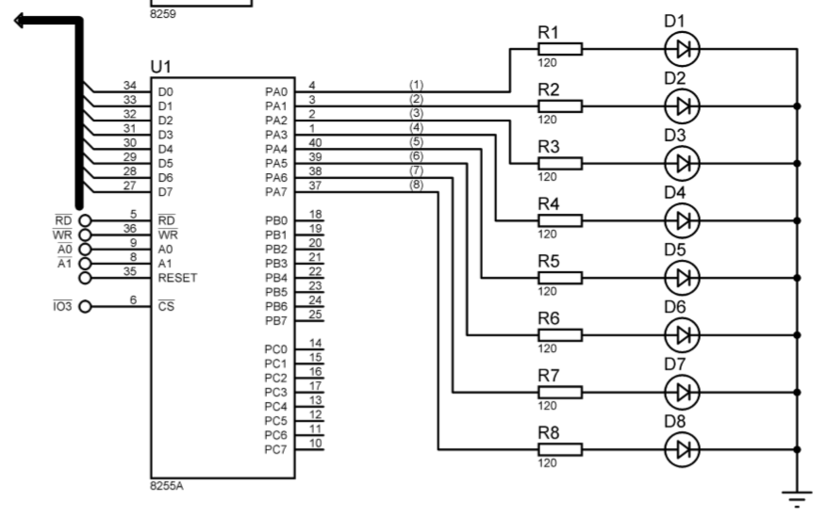
MOV INIT, AL
3）设置中断向量（4分）
MOV AX, SEG LIGHT_INT
MOV DS, AX
MOV DX, OFFSET LIGHT_INT
MOV AL, 83H ;对应IR3
MOV AH, 25H
INT 21H
4）中断服务程序 （4分）
LIGHT_INT: STI ；开中断
MOV AL, INIT
ROL AL, 1
；控制发光二极管轮流点
OUT 60H, AL ；从A口送出
MOV INIT, AL
MOV AL, 20H ；设置8259OCW2，EOI=1，结束8259中断
OUT 40H, AL ；发出OCW2
IRET ；中断返回
(每按一次进入中断程序)
[Ⅳ]可编程串行异步通信接口芯片8250
功能：全双工异步通信接口芯片\通信波特率：50～9600波特每秒\每个字符可以传送5～8位\可进行奇偶校验；电平：高位0+5V~+15V，低为1，-5V~-15V.
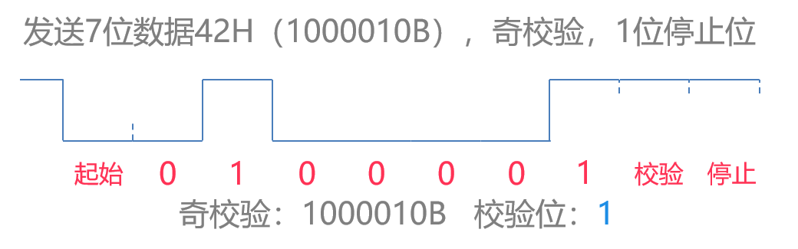
串行通信:异步通信(1起始位‘0’；5~8数据位；1校验位；1~2位停止位)1到0的跳变表示1帧的开始，不要求时钟相同，传输速率双方约定；同步通信,以同步字符开始,信息字符依次传输,校验字符(2位),字符间不允许有间隙。（！注意波形和数据相反）

传输率（比特数）：每秒钟传输二进制数的位数，单位位/秒（bps），等于每秒传送的字符数和每个字符位数的乘积。120字符/秒*10 位/字符=1200bps。
波特率：N位/字符*240字符/秒=2400（Baud） 备注：N包含起始位、数据位、校验位和停止位。
内部控制寄存器（10个）：前面编号为控制字：DLAB（D7）A2A1A0，后面端口号
0000发送保持寄存器3F8H：第0位是串行发送第1位数据
0000接收数据寄存器3F8H：存放接收到的1个字符➢
X001中断允许寄存器3F9H:D7~D4:0000;D3~D0:1111，依次表示允许MODEM中断、允许线路状态中断、允许发送保持器空中断、允许接收缓冲器满中断，优先级高到低
X010中断标识寄存器3FAH:D7~D3:00000;D2D1:对应四个允许↑；D0:1有中断，0无
X011线路控制寄存器3FBH：D7：1,进入波特率设置；D6=0,正常操作,1：SOUT输出高电平；D5~D3：校验位,XX0无、001奇、011偶、101奇并附加为1、111偶校验并附加为0（接收方分离附加位的发送方校验方式）；D2：停止位,0是1个,100为1.5个，1XX为2个；D1D0：数据位位数：00是5位,01是6位,10是7位,11是8位；
X100 Modem控制寄存器3FCH：D7~D5：000；D4=1使8250形成数据环路，提供自测功能；D3=1使OUT1*输出为0，允许中断；D2：1使OUT2*输出为0；D1=1使RTS*输出，发送数据就绪，D1=0请求发送；D0=1使DTR*输出，接受数据就绪。
X101线路状态寄存器3FDH：D7：0；D6=0，发送移位寄存器不空，1空；D5=0发送保持寄存器不空，1空；D4=1，停顿指示；D3=1，帧出错；D2=1，校验错；D1=1，数据重叠错；D0=0接收缓冲器满，1空；
X110 Modem状态寄存器MSR 3FEH：反映modem控制线状态，提供4位控制输入的状态变化信息.D7~D4对应Modem寄存器RLSD*，RI*，DSR*，CTS*信号的反相值；D3~D0：上次读出RLSD*，RI*，DSR*，CTS*是否改变（1表示改变）.
1000\1001除数寄存器(低字节\高字节)3F8H，3F9H：当线路控制寄存器写入D7=1时，接着对地址3F8H、3F9H可分别写入波特率因子的(L)和(H)中.
波特率因子（分频系数）＝1843200/(16×波特率)；

例1 8250初始化，端口为3F8H~3FEH
（1）设置波特率。设波特率为9600，波特率因子为1843200/(16*9600)=12。
MOV DX，3FBH  MOV AL，80H  OUT DX，AL  ；DLAB=1 10000000B  ；线路控制寄存器D7=1  ；进入设置波特率 | MOV DX，3F8H  MOV AL，12  OUT DX，AL  ；写波特因子寄存器  ；低字节，3F9H送12 | INC DX，  MOV AL，0  OUT DX，AL  ；波特因子寄存器  ；高字节，3F9H送0
（2）设置串行通信数据格式（LCR）
例如，数据格式为8位，1位停止位，奇校验 对应端口3FBH，控制字00001011B
MOV DX，3FBH | MOV AL，0BH | OUT DX，AL
（3）设置工作方式
不用中断方式：Modem控制寄存器不允许中断，接受发送就绪，控制字00000011B
MOV DX，3FCH | MOV AL，3 | OUT DX，AL
用中断方式：Modem控制寄存器3FCH允许中断，接受发送就绪，控制字00001011B
MOV DX，3FCH | MOV AL，0BH | OUT DX，AL
循环测试（自发自收）：Modem允许自测，接受发送就绪，控制字00010011B
MOV DX，3FCH  MOV AL，13H  OUT DX，AL | MOV AL，03H，正常收发  OUT DX，AL

例2 程序查询方式通信程序
发送程序：读LSR（3FDH）中D5位，检查发送保持器是否空（D5=1）
TR: MOV DX，3FDH
IN AL，DX
TEST AL，20H
JZ TR ;发送保持器不空，转TR
MOV AL，[SI]
MOV DX，3F8H ;发送保持器空，发下一数据
OUT DX，AL
接收程序：读 LSR（3FDH）中D0位，检查接收数据寄存器就绪（D0=1）
RE: MOV DX， 3FDH
IN AL， DX
MOV [DI]，AL
第八章80386微处理器
芯片特点：80386可以工作在三种工作方式下：实地址方式和受保护的虚地址方式和8086虚拟方式。它有物理实地址可寻址空间4GB和虚地址空间64TB。80386芯片在硬件结构上分为6个逻辑结构单元，它们按流水线方式工作，具有6级流水线，即取指、译码、执行、二级存储器管理和总线访问。运行速度可达4MIPS。硬件采用标准的32位微处理器，具有32位数据线和32位地址线，两总线在结构上是分开的。80386具有动态数据总线宽度，以适应不同位数的M/IO器件和设备。可适用于8、16和32位的外设。硬件支持多任务。硬件支持段式管理和页式管理，易于实现虚拟存储系统。4级特权级：0级最优，其次为1、2和3级。0、1和2级用于操作系统程序，3级用于用户程序。80386与8086有向上兼容特性，8086汇编程序皆可以在80386运行。

分段：解决进程的虚拟地址空间的隔离，和程序的编译为题，使程序员从复杂纷繁的存储器管理解脱，只需要关注程序设计，不关心内存不够用。
分页：解决物理内存的使用效率；解决小内存运行大程序，程序员不需要关心程序是如何被执行的，从而实现了真正的虚拟存储器。

三种方式：实方式、保护方式、V86方式
实模式：加电或复位后，进入实模式工作。该方式下：类似高性能的8086；8086/8088结构的基本指令集能在80386上执行;20位的物理地址可用CS：IP表示；无虚拟地址概念，80386的存储器地址空间为1MB（从00000H到FFFFFH），I/O地址范围为64KB（从0000H到FFFFH）；程序运行在特权级的最高级－－0级；
保护模式：设定了不同的保护等级（特权），不同程序允许在不同的特权等级上，以实现程序间的保密。（保护主要是指对存储器程序和数据结构的保护。）采用了虚拟地址方式的存储器寻址方式，虚拟地址空间达到64TB（246），通过映射关系映射到4GB的物理地址空间。采用了段页式的内存管理方法。
虚拟86模式：多个8086实模式的应用软件可以同时运行，并且操作系统可以并行执行8086和80386的程序。80386模拟1MB空间的寻址环境，通过使用分页可以转换到80386的4GB线性地址空间的任何位置。采用了分页机制。保护方式下存储管理和地址变换(虚拟→物理)

80386共有34个寄存器，共分7类：
1，8个32位通用寄存器：EAX~EDX，ESI，EDI，EBP，ESP
2，6个段寄存器CS、SS、DS、ES、FS和GS（16位选择子可见，64位描述符高速缓存器自动装入不可见）
3，1个32位指令指针和1个32位标志寄存器：指令指针（EIP），标志寄存器（EFLAGS）：实模式时采用16位的指令指针IP。EFLAGS的低12位与8086标志寄存器FLAGS相同。高20位中设4个新的标志。
4，4个32位的控制寄存器CR0~3，主要供操作系统使用，保存机器的各种全局性状态，这些状态影响系统所有任务的运行。CR0中，PE（位0）和PG（位31）：合称保护控制位，PG&PE：00（实模式，和8086兼容），01（不分页保护模式，有分段功能），10（非法），11（分页保护模式，有分段分页功能，即真正80386保护模式）；CR1：保留；CR2：页面故障线性地址寄存器，发生页面访问异常时报告出错，存放引起页异常的32位线性地址。CR3：为页目录基址寄存器，存放页目录表的物理基地址（★因为CR3不同，同样的线性地址可以映射不同的物理地址）。
5，2个48位系统地址寄存器（全局描述符表GDTR，中断描述符表IDTR，8个字节组成一个描述符，最多8192（$2^{13}$个），每个描述符可寻址4GB，2⁴⁶B（64T）的虚拟存储器）和2个16位系统段寄存器（局部描述符表LDTR，任务寄存器TR；两者寻址方式相同） 6，8个32位调试寄存器 7，2个32位测试寄存器

逻辑地址↓：16位选择子+32位偏移量；注：逻辑地址寻找线性地址时，逻辑地址的选择子前13位（即索引）外加3位0，得到GDTR(或LDTR)描述符表的偏移地址；
TI=0，使用全局描述符表、TI=1，使用局部描述符表；RPL：特权级。
索引 13位 | TI 1位 | RPL 2位 | 偏移量32位

↓GDTR：全局描述符表；IDTR：中断描述符表；LDTR局部描述符表；
GDTR&IDTR |  | 32位线性基地址 |  |  | 16位界限值
LDTR | 16位选择子 |  | 12位属性 | 32位线性基地址 |  | 20位界限值
线性地址 |  |  | 10位页目录表 | 10位页表 | 12位偏移量
描述符分为存储段（非系统段）和系统段描述符
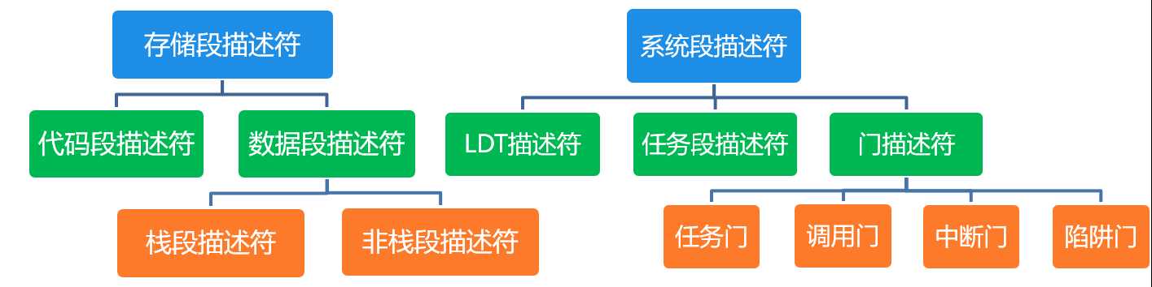
描述符格式↓（S=0,系统段；S=1,非系统段；A=1,访问过；P=1,存在）
基地址（31~24） |  |  |  |  | G | X | O | ALV | ↓ | 6
P | DPL | S | TYPE3位 | A | 基地址（23~16） |  |  |  |  | 4
基地址（15~0） |  |  |  |  |  |  |  |  |  | 2
段界限（15~0） 段界限（19~16）↑ |  |  |  |  |  |  |  |  |  | 0
P：存在位，P=1表示该页表或帧在物理存储器中，P=0不存在；DPL：2位，特权级
W：写允许位，W=1表示可以写，W=0表示不可以写 ；AVL：程序员可使用的位
U：用户位，U=1表示用户使用，U=0表示管理员使用 ；S：1非系统段，0系统段
A：访问位，A=1表示该页/页表已访问过，A=0未访问；D：出错位，1出错，0错
G：段界限粒度位，G=0界限粒度为字节，G=1界限粒度为4K字节;
非系统段 TYPE(E\X\RW) E：0为数据\堆栈段，写，1为代码段，读；RW=1，允许读（写），0不允许；X=0向上扩展，1向下。系统段TYPE+A=0010(LDT描述符)

页目录和页表项的格式（CR3（高20bits）确定页目录表项的地址）
页表/页帧基地址31~12，共20位 | AVL（11~9） | 00 | D | A | 00 | U | W | P
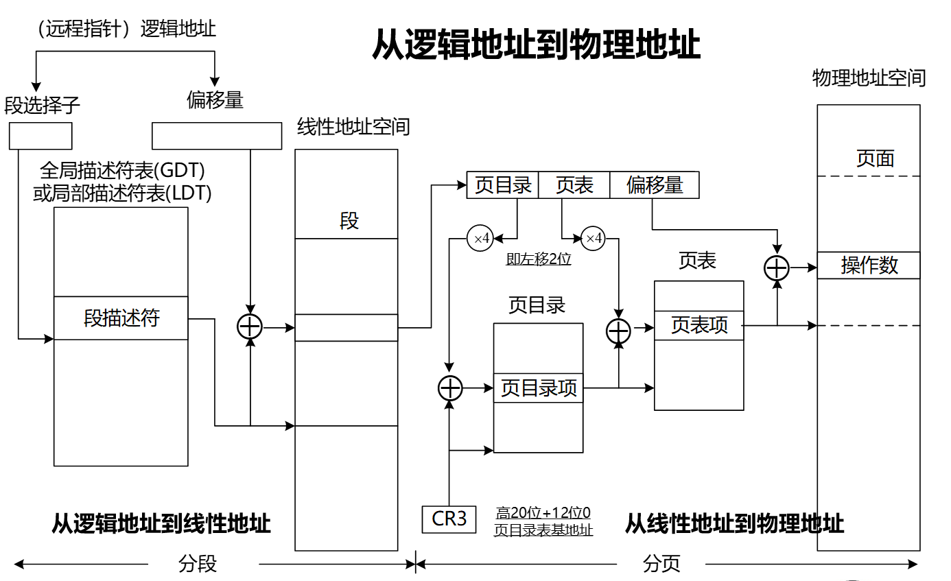
判断描述符表GDT\LDT，看GDTR\LDTR前32位（起始地址），后16位（界限值）
判断段描述符，看GDTR\LDTR(基地址)+逻辑地址段选择子前13位左移3位(偏移)
判断线性地址，看段描述符内容规定的32位(基地址)+逻辑地址后32位(偏移)
判断段，看段描述符内容规定的32位(基地址)+段描述符粒度位G和20位段界限（若G=0,则界限值为20位段界限值，若G=1，则实际界限值20位左移12位+0FFFH）
判断页目录表，看CR3高20位左移12位（起始地址），0FFFH（界限值）
判断页目录项，看CR3高20位左移12位(基址)，线性地址前10位左移2位(偏移)
判断页表，看页目录项前20位左移12位（起始地址），0FFFH（界限值）
判断页表项，看页目录项前20位左移12位(基址)，线性地址中10位左移2位(偏移)
判断页帧，看页表项前20位左移12位（起始地址），0FFFH（界限值）
判断物理地址，看页表项前20位左移12位(基址)，线性地址后12位(偏移)
注意：①逻辑地址段选择子，根据LDT（LDTR）、数据段（DS）、堆栈段（SS）不同注意：②表的起始结束地址（一般为界限值），是符的起始结束地址（一般为64位，长度为8H）,还是页目录、页表、物理地址的起始结束地址（为32位，长度为4H）
注意：③描述符或者页表项、页帧的属性，取决于上一级的后12位的设置
注意：④如果分段不分页，则物理地址按照逻辑地址选择子的段基址（前13位左移3位）+偏移地址进行计算；若分段分页，则上述方法得到的是线性地址。
注意：⑤例题中展示的均是粒度位G=0时，小心G=1的情况；
例1 80386中，若GDTR=$\overset{基地址}{\overbrace{00800000}}\overset{界限值}{\overbrace{7FFF}}$H，LDTR=5002H，DS=2002H，LDT描述符为：$\overset{界限值（上划线）}{\overbrace{\underset{基地址（下划线）}{\underbrace{\underline{00}0\overline{0}82\underline{60}\underline{0000}}}\overline{F0FF}}}$H，数据段描述符为：$\overset{界限值（上划线）}{\overbrace{\underset{基地址（下划线）}{\underbrace{\underline{00}0\overline{0}D2\underline{20}\underline{0000}}}\overline{0FFF}}}$H，求：
1.GDT表起始-结束地址为$\overset{GDTR基地址}{\overbrace{00800000}}$H~$\overset{基地址+界限值}{\overbrace{00807FFF}}$H 长度8000H
2.LDT描述符的地址范围 $\overset{GDTR基地址+LDTR高13位左移三位}{\overbrace{00805000}H\sim 00805007H}$ 长度 8H
3.数据段描述符的地址范围$\overset{GDTR基地址+DS高13位左移三位}{\overbrace{00802000}H\sim 00802007H}$ 长度8H
4.LDT(段)起始-结束地址为$\overset{LDT基地址}{\overbrace{00600000}}$H~$\overset{基地址+界限值+G=0}{\overbrace{0060F0FF}}$H 长度 F100H
5.数据段的起始-结束地址为$\overset{数据段基地址}{\overbrace{00200000}}$H~$\overset{基地址+界限值+G=0}{\overbrace{00200FFF}}$H 长度1000H
6.若指令为MOV AX，[80H]，则源操作数的线性地址是$\overset{数据段基地址+80H}{\overbrace{00200080}H}\sim \overset{送AX , 长度为2H}{\overbrace{00200081}}$H
7.若指令为MOV EAX，[EAX+80H]，则源操作数的线性地址是$\overset{数据段基地址+80H+EAX偏移}{\overbrace{00200180}H}\sim \overset{送EAX , 长度为4H}{\overbrace{00200184}H}$ $假设EAX偏移00000100H$
8.若指令为EBP，则不用DS(00200000H),而使用SS(此处未给)

例2在80386系统中，寄存器CR3的值为20000000H，页表起始地址为40000000H，页目录表该项内容为4000 0007H，线性地址为19990118H，转换后的物理地址为80000118H，求：
页目录表的起始-结束地址=$\overset{CR3高20位+12位0}{\overbrace{20000000}}\sim 20000FFF$H 长度为1000H
页表偏移地址=$\overset{线性地址中间10位+左移2位}{\overbrace{011001000000B}}$(640H)
页表项的起始-结束地址=$\overset{页目录项内容高20位+12位0+偏移地址}{\overbrace{40000640H}\sim 40000643H 长度为4H}$
页帧起始-结束地址=$\overset{\begin{aligned}页表项地址高12位+12位0 \\ 或者 物理地址-线性地址低十二位(偏移量)\end{aligned}}{\overbrace{80000000H}\sim 80000FFFH 长度为1000H}$
存放整个页目录表的内存地址=20000000H~20000FFFH(起始界限4KB)
如果页表项所描述的页帧用户方式是只读，则该页表项的内容为:$\overset{页帧基地址+000000000101（用户1，只读0，存在1）}{\overbrace{80000005}H（参见页目录和页表项的格式）}$

综合代码案例：（提供代码解释的参考）
DATA SEGMENT ;定义数据段，DATA为段名
MESS DB '8259A? INTERRUPT!', 0AH, 0DH, '$'
COUNT DB 10 ; 设置中断次数
DATA ENDS
STACK SEGMENT STACK ;定义堆栈段，STACK为段名
STA DB 100 DUP(?) ;定义堆栈段为100个字节的连续存储区，且每个字节的值未知，常量名为STA
TOP EQU LENGTH STA ;定义栈顶指针TOP的高度为STA的长度
STACK ENDS

CODE SEGMENT ;定义代码段
ASSUME CS:CODE, DS:DATA, SS:STACK ；说明代码段、数据段、堆栈段对应的各个段寄存器

MAIN:
CLI
MOV AX, DATA ; 设置数据段地址
MOV DS, AX
MOV AX, STACK ; 设置栈段地址
MOV SS, AX
MOV SP, TOP ; 设置栈顶指针
MOV AL, 13H ; 设置控制字，边沿、单片、需ICW4
OUT 20H, AL
MOV AL, 40H ; IR2类型号42H，IR0为40H
OUT 21H, AL
MOV AL, 01H ; 普通嵌套, 非自动EOI，非缓冲
OUT 21H, AL
MOV AX, SEG INT-P ; 中断服务子程序的入口段\偏移地址
MOV DS, AX
MOV DX, OFFSET INT-P
MOV AL, 42H ; 类型号给AL，功能号给AH
MOV AH, 25H
INT 21H
IN AL, 21H
AND AL, 0FBH ; 设置中断屏蔽寄存器IMR
OUT 21H, AL
WAIT1: STI ; 开中断
CMP COUNT,0 ; 未到指定次数，循环等待
JNZ WAIT1
MOV AH, 4CH ; 4CH，返回DOS语句
INT 21H
INT-P PROC
PUSH DS ; 压栈保护
PUSH AX
PUSH DX
STI ; 开中断，允许中断嵌套
MOV DS, AX
MOV DX, OFFSET MESS
MOV AH, 09H ; 执行中断的功能，显示字符串
INT 21H
DEC COUNT ; 次数减一
JNZ NEXT
IN AL, 21H ; 如果执行完毕，屏蔽该中断
OR AL, 04H
OUT 21H, AL
NEXT: CLI ; 关中断，发出EOI
MOV AL, 20H
OUT 20H, AL
POP DX
POP AX ; 恢复寄存器
POP DS
IRET ; 中断返回
INT-P ENDP ; 代码结束
CODE ENDS ; 代码段结束
END MAIN ; 整个程序汇编结束

